Epreuve de Physique A
Durée 4 h
Si, au cours de l'épreuve, un candidat repère ce qui lui semble être une erreur d'énoncé, d'une part il le signale au chef de salle, d'autre part il le signale sur sa copie et poursuit sa composition en indiquant les raisons des initiatives qu'il est amené à prendre.
L'usage de calculatrices est interdit.
AVERTISSEMENT
Le problème comporte néanmoins un certain nombre d'applications numériques, dont le caractère révèle une certaine importance pour la compréhension de l'ensemble.
Ce sujet est constitué de 6 parties quasiment indépendantes les unes des autres, mais il est conseillé de lire l'énoncé dans l'ordre pour mieux comprendre comment fonctionnent les systèmes étudiés. Tout résultat donné dans l'énoncé peut être utilisé par le candidat pour répondre aux questions suivantes.
La présentation, la lisibilité, l'orthographe, la qualité de la rédaction, la clarté et la précision des raisonnements entreront pour une part importante dans l'appréciation des copies. En particulier, les résultats non justifiés ne seront pas pris en compte. Les candidats sont invités à encadrer les résultats de leurs calculs.
PREMIERS INSTRUMENTS ELECTRONIQUES
Le sujet s'intéresse aux différents organes d'instruments de musique dans lesquels le musicien crée des signaux électriques pour engendrer in fine à partir de ceux-ci des ondes sonores perçues par les auditeurs. Le problème étudie les transformations des signaux et leurs interactions au fur et à mesure de leur cheminement dans le montage électrique.
Nous allons nous intéresser à deux instruments de musique qui sont les ancêtres des instruments électroniques et qui sont encore utilisés de nos jours pour leur musicalité particulière : le thérémine et les ondes Marthenot, présentés en concert à Paris respectivement en 1927 et 1928. Tous les deux utilisent l'effet hétérodyne découvert en 1917. Nous étudierons essentiellement un thérémine.
Aucune connaissance relative aux ondes sonores n'est requise. Les documents 2 et 3 donnent les informations nécessaires.
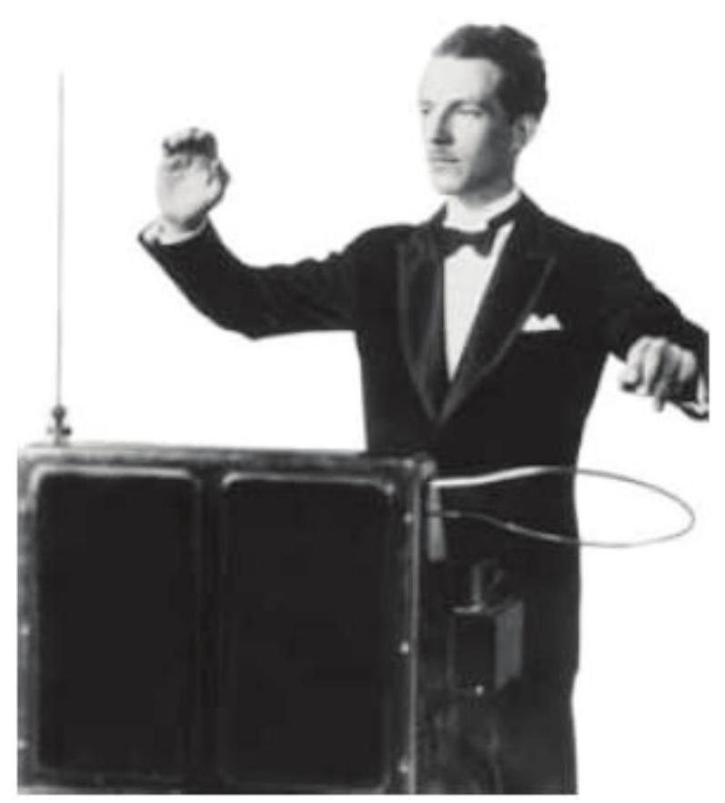
Figure 1 - Thérémine
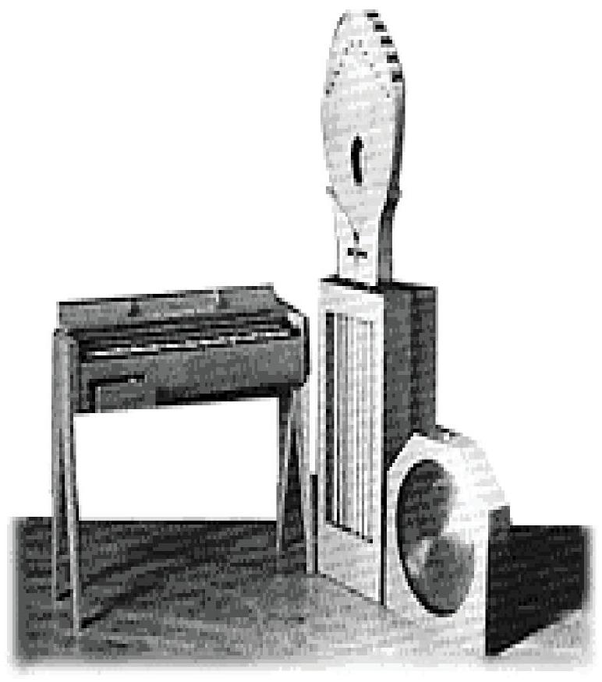
Figure 2 - Ondes Marthenot
Document 1 : description des deux instruments
Le thérémine est un boitier électronique avec deux antennes qui produit de la musique sans que l'instrumentiste ne touche l'instrument. Une antenne verticale est dite antenne de tonalité ou pitch car on commande la hauteur de la note en faisant varier la distance de la
main droite à l'antenne verticale. L'antenne horizontale en forme de boucle est utilisée pour faire varier l'intensité du son selon la position de la main gauche (figure 1). La sortie du son, proche de celui d'une scie musicale, se fait par un haut-parleur. Cet instrument exige de l'instrumentiste une grande précision des mouvements de ses mains et une quasi-immobilité du reste du corps : la note juste est difficile à atteindre. Les morceaux joués sont lents.
Dans les ondes Marthenot (figure 2) un oscillateur est relié à un faux clavier, qui sert de repère visuel, et à un ruban mobile avec anneau qui modifie l'électronique intérieure donc la note. Dans un tiroir se trouvent des touches pour régler la forme des signaux, pour introduire des filtres d'effet et enfin pour choisir parmi 4 diffuseurs ( 1 haut-parleur classique, 1 résonateur à ressorts, un haut-parleur sur lequel sont tendues douze cordes accordées chromatiquement et 1 gong métallique mobile motorisé). L'instrument a « une étendue presque illimitée, une puissance formidable et une douce subtilité » (selon Darius Milhaud) et permet des rendus sonores allant de la scie musicale à l'orgue en passant par la voix humaine. Actuellement il existe plus de 3000 pièces écrites pour ondes Marthenot dans le répertoire classique. Sa forme moderne « ondéa » est souvent préférée au synthétiseur. Dans les deux instruments les électrons « obéissent» à l'exécutant et jouent le rôle de l'anche d'un instrument à vent ou de la corde d'un instrument à corde. Dans les thérémines de concert ou pour les ondéa, on utilise encore pour réaliser l'amplification des tubes à vide (lampes) plutôt que des montages à transistor car les mélomanes en préfèrent la musicalité.
Document 2 : caractéristiques des sons: hauteur et intensité
La hauteur d'un son est la fréquence du fondamental. Les harmoniques décroissants avec le rang participent au son global. L'oreille perçoit la hauteur même si le fondamental est quasiinexistant!
Mais il y a un lien avec la durée aussi car l'oreille possède une constante de temps mécanique et la durée limite en dessous de laquelle le son est perçu comme un bruit est 5 ms .
Le «la $_{3}$ » ou La du diapason est un son de fréquence 440 Hz .
Une octave correspond à la multiplication par 2 de la fréquence.
Le timbre est lié à la composition spectrale (présence, durée et importance des harmoniques) et même l'oreille la moins exercée distingue facilement le timbre d'un instrument.
Intensité sonore
On obtient des effets musicaux en jouant certaines notes de manière plus intense que d'autres.
Le son est généralement restitué par un haut-parleur qui transforme un signal électrique en son.
L'intensité du son est une fonction croissante de l'amplitude du signal électrique.
Les deux instruments s'appuient sur l'effet hétérodyne pour engendrer la fréquence audible.
Document 3 : audibilité
L'oreille humaine moyenne est sensible aux sons dont la fréquence est dans le domaine ] $20 Hz,20kHz$ [. Le domaine audible correspond à 10 octaves ( ${10}^{3}∼2^{10}$ ). Un son grave est un son de basse fréquence, un son aigu de haute fréquence
Partie I: contrôle de la tonalité du son émis par le thérémine (15% du barème)
On donne $sin⁡(a)⋅sin⁡(b)=\frac{1}{2}[cos⁡(a−b)−cos⁡(a+b)]$
L'effet hétérodyne est l'exploitation de deux signaux $s_{1}$ et $s_{2}$, de fréquence $f_{1}$ et $f_{2}$ très élevées inaudibles, du domaine des radiofréquences et dont la différence produit une vibration de fréquence audible. L'oscillateur électrique local crée le signal électrique de fréquence $f_{2}$ stable et l'instrumentiste engendre le signal électrique de fréquence $f_{1}$. Un « mélangeur » ou multiplieur crée la multiplication des deux signaux $s=k.s_{1}.s_{2}$ avec un coefficient k réel.
l-1-a- On dispose de deux signaux harmoniques : $s_{1}$ de fréquence $f_{1}=80,440kHz$ et $s_{2}$ de fréquence $f_{2}=80,000kHz$. Ces fréquences font-elles partie du domaine audible ?
l-1-b- On envoie ces signaux à l'entrée du multiplieur. Préciser quel est le spectre en fréquence du signal de sortie du multiplieur. Ces fréquences font-elles partie du domaine audible?
I-2- Pourquoi faut-il placer un filtre en sortie du multiplieur ? Quelle doit être la nature de celui-ci?
I-3- On suppose que le circuit oscillant local est un circuit série contenant une bobine idéale d'inductance $L_{0}$ et un condensateur de capacité $C_{0}$ ( figure 3).
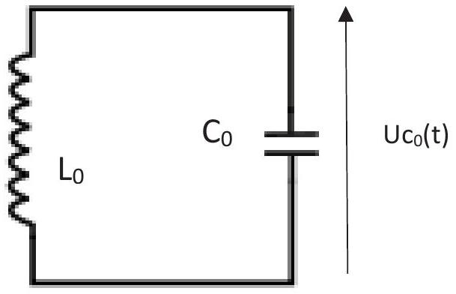
Figure 3 - circuit oscillant
I-3-a- Etablir l'équation différentielle à laquelle obéit la tension $U_{c0}(t)$ aux bornes du condensateur.
l-3-b- Quelle est la forme mathématique de la solution ${Uc}_{0}(t)$ ?
I-3-C- En déduire la relation qui lie la fréquence propre du circuit $f_{2}$ aux grandeurs $L_{0}$ et $C_{0}$ ?
I-4- Dans le schéma-bloc partiel d'un thérémine donné ci-dessous (figure 4) retrouver les éléments qui correspondent à cet effet hétérodyne et indiquer où est le signal électrique de fréquence «audible».
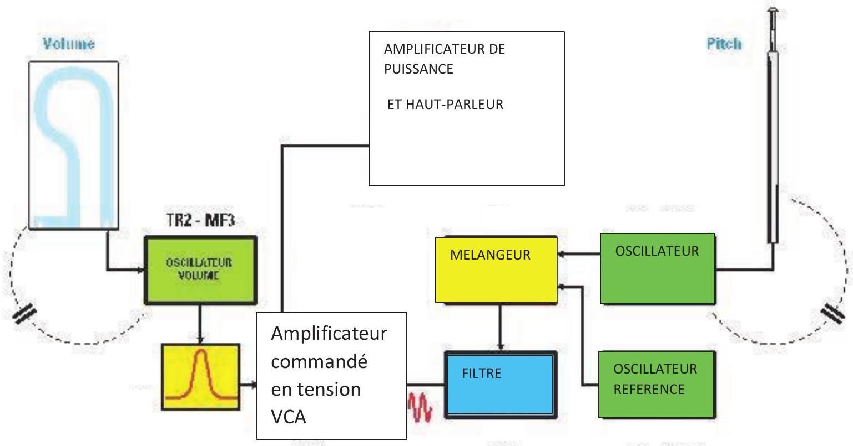
Figure 4 - Schéma-bloc $A$ fonctionnel d'un thérémine
I-5- L'antenne de tonalité (pitch) est reliée à un circuit oscillant ( $L_{0},C_{0}$ ) identique à celui décrit en I-1-3. Le caractère conducteur du corps humain de l'instrumentiste fait que l'ensemble (antenne de tonalite, main droite en face) revient à placer un condensateur de capacité $C_{h1}$ (figures 4, 5 et 6 ) en parallèle sur le condensateur de capacité $C_{0}$. De même l'antenne de volume introduit une capacité en parallèle sur son circuit électrique $C_{h2}$ (figures 4,5 et 6).
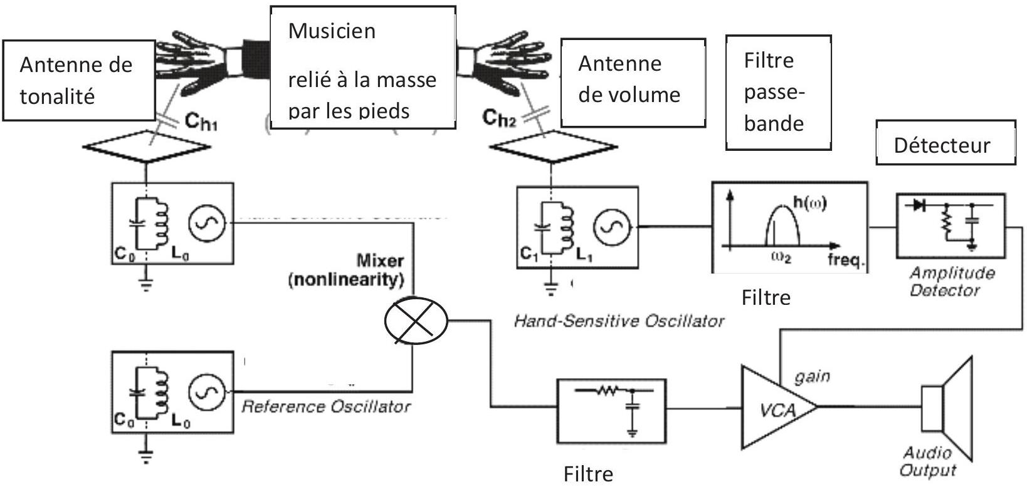
Figure 5 - Schéma-bloc B d'un thérémine
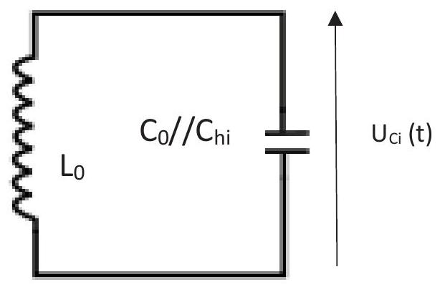
Figure 6 - circuit oscillant des antennes de volume ou de tonalité
I-5-a- Déterminer la fréquence $f_{1}$ du signal engendré.
I-5-b- Quel est le spectre de fréquence du signal $u(t)$ qui sort du « multiplieur » exprimé en fonction de $L_{0},C_{0}$ et $C_{n1}$ ? Comment choisir la fréquence de coupure du filtre qu'on applique à ce signal électrique $u(t)$ ?
I-6- On s'intéresse au filtrage du signal $u(t)$. On dispose d'un conducteur ohmique de résistance $R$ et d'un condensateur de capacité $C$ dont le montage est celui du schéma de la figure 7.
I-6-a- Etablir la fonction de transfert T(jf). Quelle est la nature du filtre ? Exprimer la fréquence de coupure $f_{c}$ du filtre à -3 dB en fonction de $R$ et $C$.
I-6-b- On a une capacité $C=0,01μF$, quelle résistance proposez-vous de placer dans le circuit pour isoler la fréquence audible ?
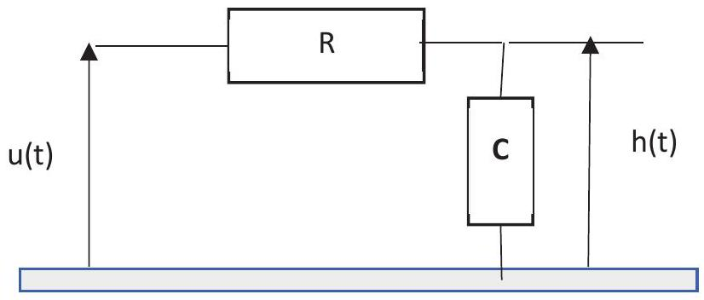
Figure 7 - montage $R,C$
I-7- Pour déterminer le lien entre la capacité $C_{n1}$ et la position de la main droite, on mesure sur un thérémine la fréquence $f$ du signal $h(t)$ de sortie du filtre en fonction de la distance $x$ de la main droite à l'antenne en essayant de maintenir la même «forme» de la main. On obtient les valeurs du tableau 1 ci-dessous.
fen Hz | 40 | 55 | 110 | 220 | 440 | 880 | 1760
$$xen cm$$ | 74 | 58 | 44 | 32 | 20 | 8 | 1

Tableau 1
A quelle distance doit-on se placer pour obtenir un signal électrique $h(t)$ de même fréquence que le «La $_{3}$ »? Indiquer, sans faire de calculs, quel est le lien entre $x$ et log f pour $10 cm<x<44 cm$. On rappelle que $log⁡(2X)=log⁡(X)+0,3$ et on suppose que dans ce domaine le lien entre $x$ et $log⁡(x)$ est une fonction affine.
I-8- Le son qui sort du haut-parleur a la même fréquence que le signal $h(t)$. Rendra-t-on le son plus grave en rapprochant la main droite ou en l'éloignant de l'antenne? Combien d'octaves couvre ce thérémine ? De combien doit-on avancer la main pour que la note se déplace d'une octave?
Partie II : contrôle du volume ou intensité du son émis
L'antenne de volume est reliée à un circuit oscillant constitué d'un condensateur de capacité $C_{1}$ et d'une bobine idéale d'inductance $L_{1}$ (figures 4 et 5 ). La main gauche de l'instrumentiste, proche de l'antenne de volume, introduit un condensateur de capacité $C_{n2}$ en parallèle sur $C_{1}$ (figure 6 ). La valeur de la capacité $C_{n2}$ dépend de la position de la main gauche.
Le signal provenant de l'antenne de volume $v(t)$ doit subir un traitement pour pouvoir contrôler l'amplification du signal de tonalité $h(t)$. On convertit le signal $v(t)$ en une tension continue $S$ dont l'amplitude dépend de la fréquence $f^{′}$ de $v(t)$. On a ainsi constitué un convertisseur fréquence-tension.
A- Filtrage passe-bande ( $20\%$ du barème)
II-A-1- A partir du schéma bloc (figure 5) indiquer les étapes successives qui correspondent à la transformation décrite ci-dessus. Quelle est la fréquence $f^{′}$ du signal $v(t)$ pour une position de la main gauche qui correspond à $C_{n2}$ ?
II-A-2- Pour opérer le filtrage on a une série de 4 «boites» dont on peut voir les composants et leur montage. Les ALI seront toujours supposés idéaux et fonctionnant dans leur domaine de linéarité.
II-A-2-a- Indiquer sans calculs (en utilisant les équivalents d'une capacité en haute fréquence et en basse fréquence) parmi les différents montages présentés ci-dessous (figure 8) lesquels réalisent un filtre passe-bande.
II-A-2-b- Parmi ceux que vous avez sélectionnés, pourquoi celui dans lequel est placé un ALI est-il plus intéressant? Par la suite on utilisera ce montage noté M.
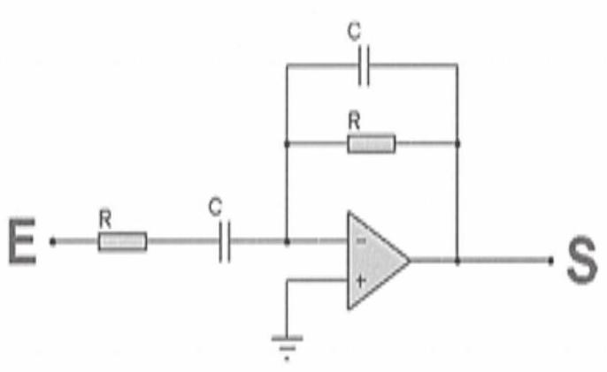
Montage 1
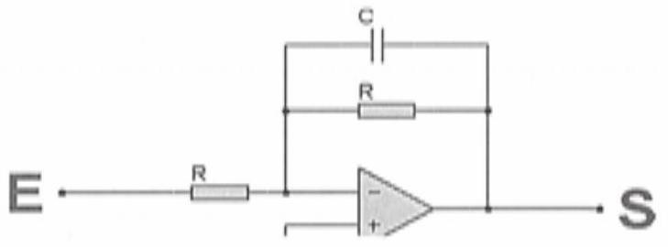
Montage 2
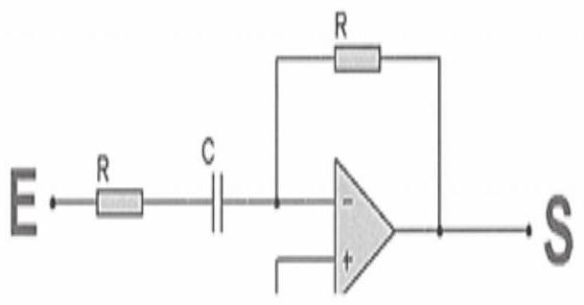
Montage 3
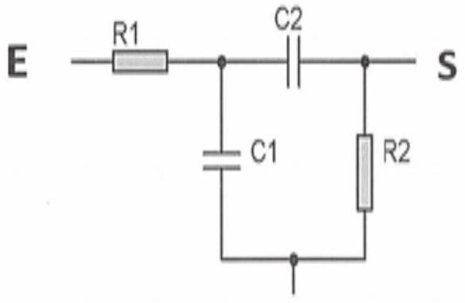
Montage 4
Figure 8 - Filtres (E est la borne d'entrée et S la borne de sortie)
II-A-3- Dans les représentations ci-dessous (figure 9-a, figure 9-b et figure 9-c), indiquer quel est le diagramme qui peut correspondre au montage M .
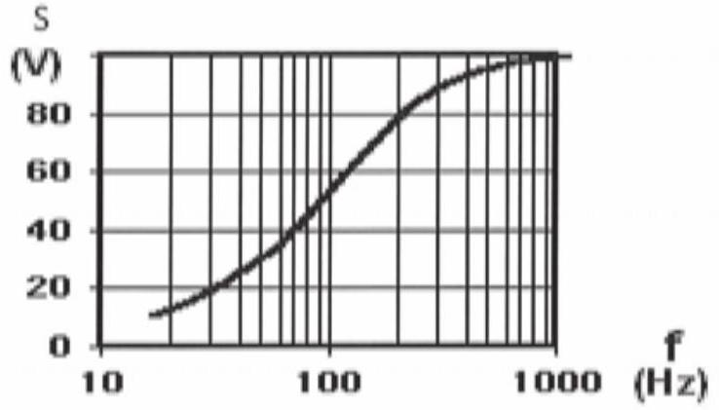
Figure 9-a
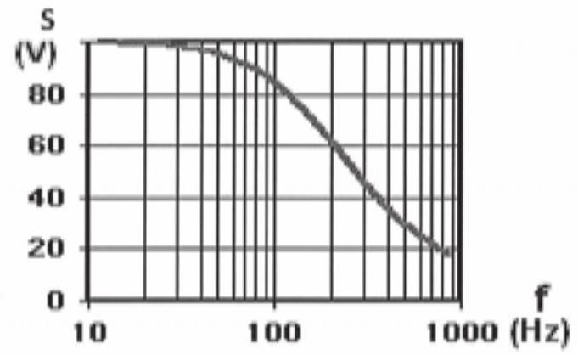
Figure 9-b
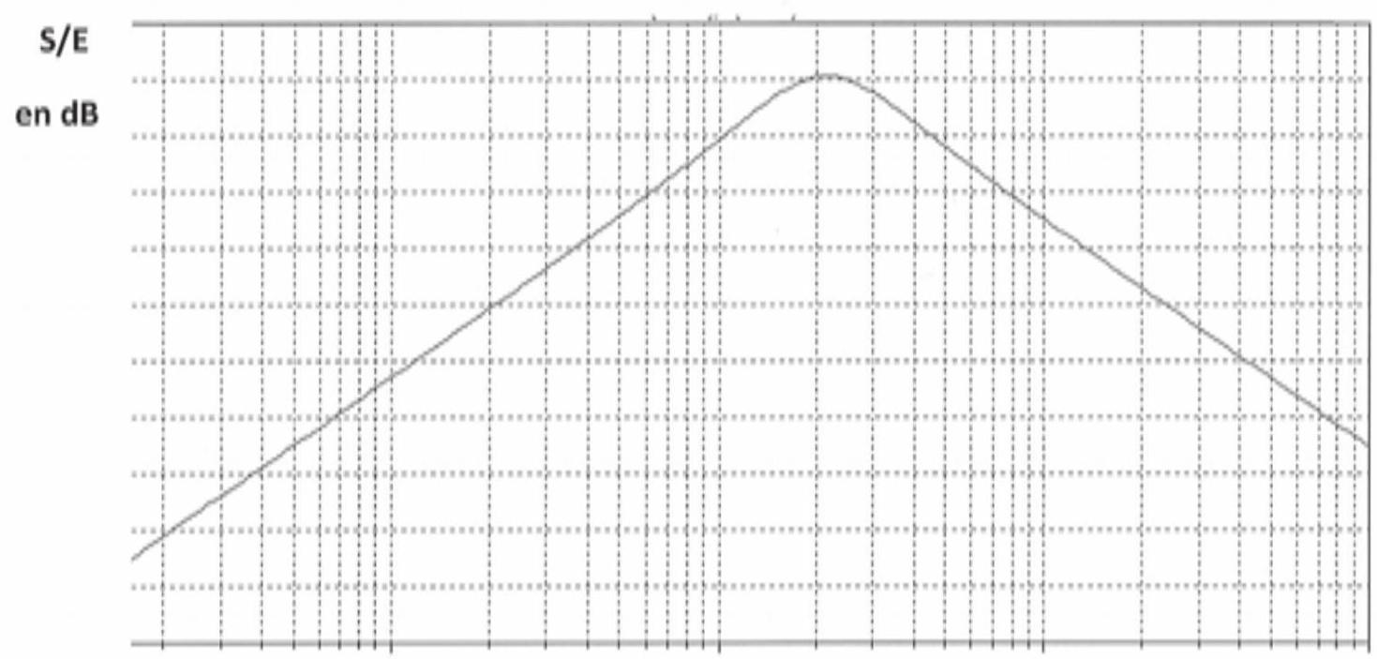
Figure 9-c
II-A-4- On rappelle que la fonction de transfert d'un filtre passe-bande du second ordre s'écrit sous la forme canonique suivante :
$H(jf)=\frac{H_{0}}{1+jQ\left(\frac{\left(I−I_{0}\right.}{I_{0}}\right)}$.
II-A-4-a- Que représentent les grandeurs $H_{0}$, Q et $f_{0}$ ?
II-A-4-b- Rappeler la définition des pulsations de coupure à -3 dB . En déduire que la largeur de bande passante vaut $Δf^{′}=\frac{f_{0}}{Q}$,
II-A-5- Montrer que la fonction de transfert du montage M est bien de cette forme et établir les valeurs des caractéristiques $H_{0}$, $Q$ et $f_{0}$ du filtre $M$.
II-A-6- On suppose que le déplacement de la main gauche fait varier la capacité introduite par l'antenne de volume de la valeur $C_{m}=C_{1}+C_{n2min}=81pF$ à la valeur $C_{M}=C_{1}+C_{n2max}=$ 100 pF . Exprimer la valeur du facteur de qualité $Q$ du filtre en fonction de $C_{M}$ et $C_{m}$, en admettant que la fréquence de résonance $f_{0}$ est au milieu de la bande passante. Calculer sa valeur numérique.
B-Détection de l'amplitude (20% du barème)
On reprend ci-dessous (figure 10) le détecteur qui figure dans le schéma-bloc B de la figure 5.
Le composant D est un dipôle passif fonctionnant comme un interrupteur K commandé par la tension $U=e−S$.
-Si $U<0$, l'interrupteur K est ouvert (courant électrique i nul), D est à l'état bloqué.
-Si $U=0$, l'interrupteur $K$ est fermé, un courant électrique circule de $E$ vers $S$ (sens passant), D est à l'état passant
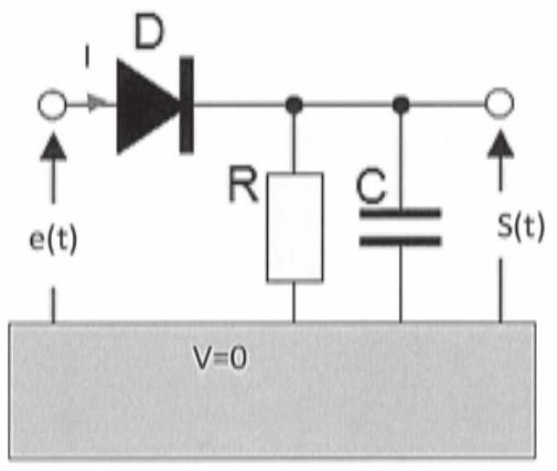
Figure 10 - dipôle D
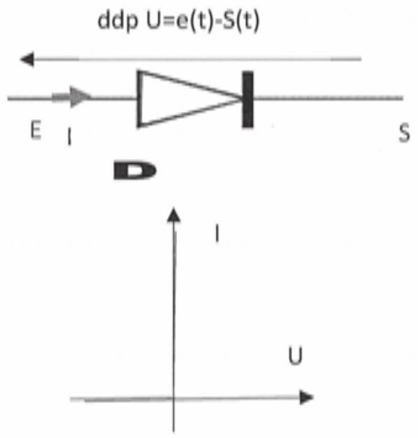
II-B-1- Un signal sinusoïdal de période T' de la forme $e(t)=E_{\text{max }}sin⁡\left(2πf^{′}t\right)$ avec $E_{\text{max }}>0$ est branché en entrée à l'instant $t=0$, le condensateur étant déchargé et la sortie étant «ouverte» (impédance de charge infinie).
II-B-1-a- Quel est l'état 1 (passant ou bloqué) du dipôle D juste après le branchement? Dessiner un schéma électrique équivalent.
II-B-1-b-Tant que le dipôle D reste dans le même état 1, quel est le lien entre e(t) et $S(t)$ et quelle est l'expression de l'intensité $l(t)$ qui traverse le dipôle en fonction de $e(t),R$ et C ?
II-B-1-C- A quel instant $θ_{1}$, le dipôle D change-t-il d'état pour la première fois? A quelle condition sur RC peut-on confondre $θ_{1}$ avec T'/4 ? On suppose par la suite que cette condition est respectée.
II-B-2- Pour $t>θ_{1}=T$ ' $/4$, le dipôle $D$ change d'état passant de 1 à 2 . Dessiner le schéma équivalent. A quelle équation différentielle obéit le signal $s(t)$ pour $t>θ_{1}=T^{′}/4$ tant que le dipôle est à l'état 2? Donner sa solution tant que le dipôle reste à l'état 2.
II-B-3- Représenter sur une même figure la tension $e(t)$ et la tension $S(t)$ pour $t<5{ T}^{′}/4$. Représenter sur la figure l'instant $θ_{2}$ auquel $D$ sera de nouveau à l'état 1 .
II-B-4- A quel régime permanent aboutit-on pour $t>T^{′}/4$ ? En déduire que le signal de sortie $S(t)$ est un signal quasi-continu S dont on donnera la valeur.
II-B-5- Le signal $v(t)=V_{\text{max }}sin⁡\left(2πf^{′}t\right)$ est le signal d'entrée du filtre M c'est-à-dire le signal électrique engendré par l'instrumentiste avec sa main gauche. Le signal de sortie de ce filtre passe bande $M$ est $e(t)=E_{max}sin⁡\left(2πf^{′}t\right)$.
II-B-5-a- A partir de la fonction de transfert de la question II-A-4, expliciter $E_{\text{max }}$ en fonction de $f^{′},V_{max},H_{0},Q$ et $f_{0}$.
II-B-5-b- Quelle est l'expression approchée quand la fréquence f' est voisine de $f_{0}$ ?
II-B-5-C- Expliciter ce que vaut $S\left(f^{′}\right)$ en fonction de $V_{\text{max }},H_{0},Q$ et $f_{0}$.
II-B-6- Serait-il plus intéressant de placer un ALI en sortie et/ou en entrée du montage schématisé figure 10 ?
Partie III: modulation de l'amplitude d'un signal électrique par une lampe triode (9% du barème)
Une triode (figure 11) est un composant électronique formé d'une ampoule à vide dans laquelle sont insérées trois électrodes : une cathode K maintenue à un potentiel nul, une anode A (plaque) portée à un potentiel $U_{A}$ positif et une grille G portée à un potentiel $U_{G}$ négatif. A l'aide d'un dispositif annexe non représenté, on porte !a cathode K à une température suffisante pour qu'elle émette des électrons.
Un générateur idéal de f.e.m $U$ alimente la branche de l'anode.
Figure 11- lampe triode
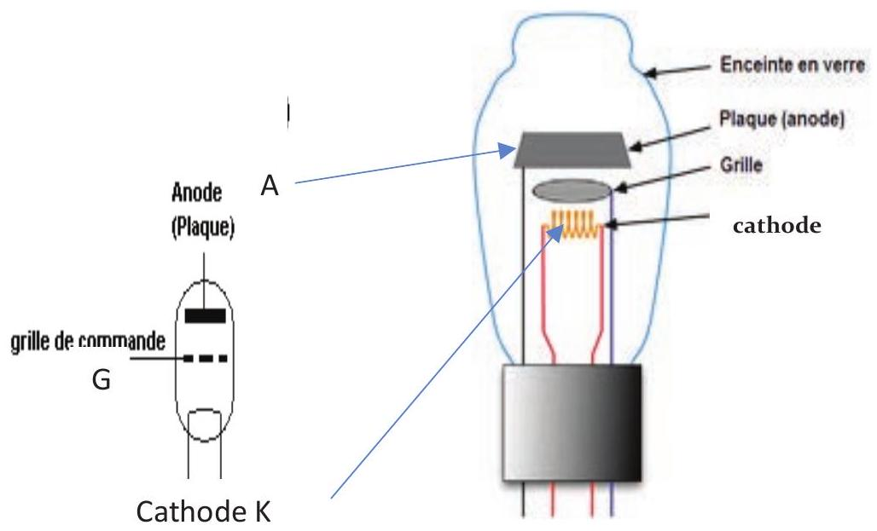
Le montage utilisant la triode est donné figure 12.
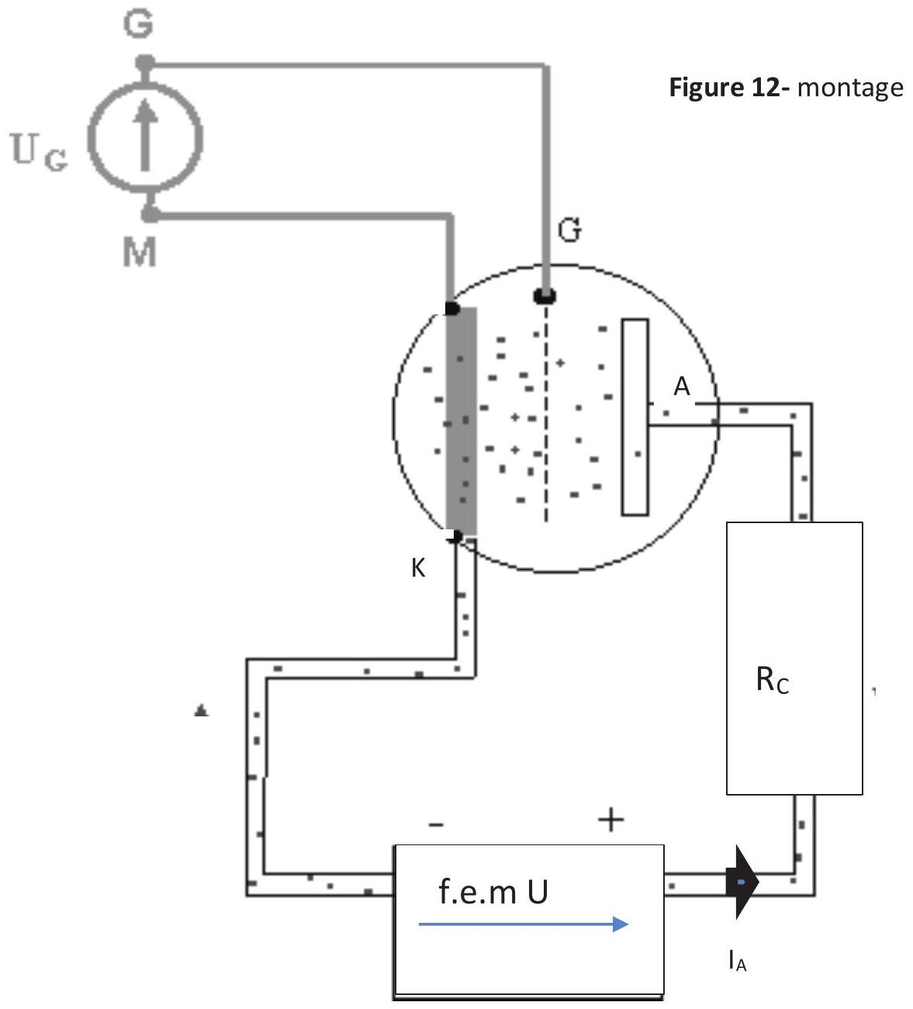
Le réseau des caractéristiques de fonctionnement de la triode est représenté figure 13. On a représenté les courbes de l'intensité $I_{A}$ en fonction du potentiel de l'anode $U_{A}$, pour une valeur fixée du potentiel de grille $U_{G}$.
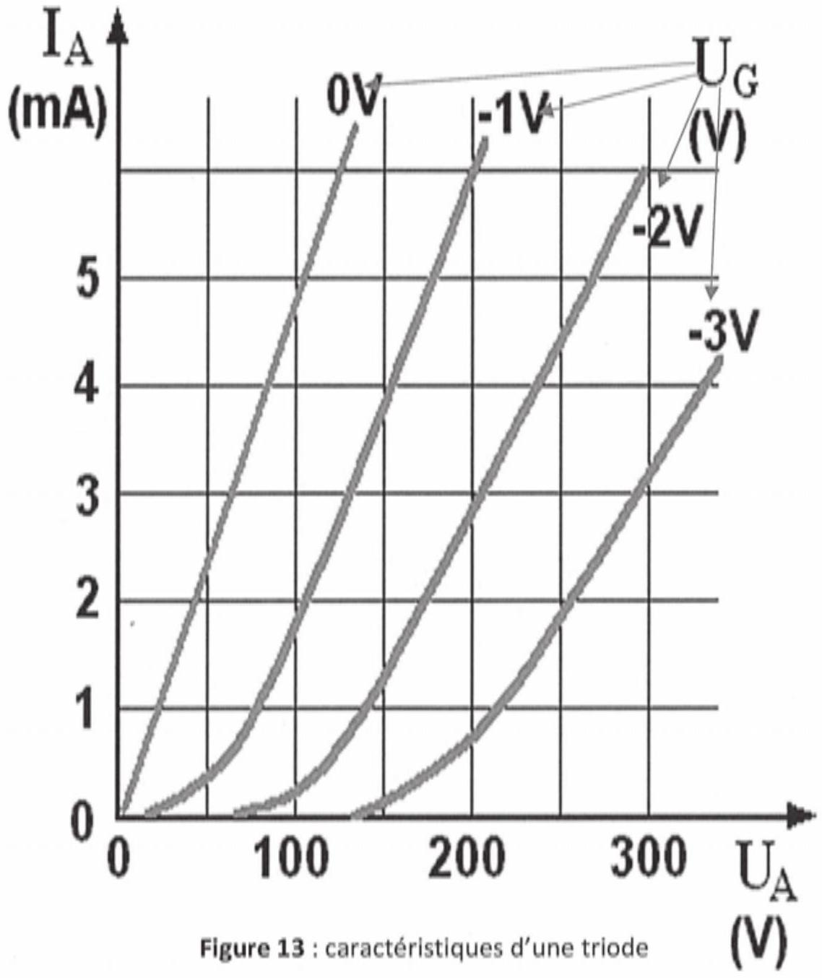
A- Point de fonctionnement de la triode :
On appelle point de fonctionnement F le point de coordonnées $\left(I_{A},U_{A}\right)$ qui correspond à un triplet de valeurs ( $I_{A},U_{A},U_{G}$ ).
III-A-1- Fonctionnement statique :
La partie utile correspond aux situations dans lesquelles les caractéristiques tracées en figure 13 peuvent être approchées par une loi affine $I_{A}=G.U_{A}+b$. Le tableau $2$ ci-dessous indique les valeurs de G pour un potentiel de la grille donné.
Potentiel $$U_{G}$$  $$(V)$$ | 0 | -1 | -2 | -3
Coefficient G (S) | $$4,{8.10}^{−6}$$ | $$4,{2.10}^{−6}$$ | $$3,{2.10}^{−6}$$ | $$2,{8.10}^{−6}$$

Tableau 2
III-A-1-a- On fixe la fem du générateur à la valeur $U_{0}=300 V$ : faire apparaitre sur le graphe le point de fonctionnement $F_{0}$ qui correspond à $I_{A0}=2,9 mA$ et à $U_{G}=−1 V$ et en déduire les valeurs du potentiel $U_{A}$ et de la résistance de charge $R_{C}$.
III-A-1-b- A quelle valeur de $U_{G}$ correspond le point de fonctionnement $F_{0}\left(I_{A}=2,9mA,U_{A}\right.=150 V)$ ?
III-A-2- Fonctionnement dynamique :
En fonctionnement dynamique, le potentiel de grille reste fixée à à $U_{G}=−1 V$ mais la f.e.m $U(t)$ du générateur est la somme d'une composante statique de valeur $U_{0}$ fixant le point de fonctionnement $F_{0}$ et d'une composante dynamique $h(t)$ fonction du temps soit $U(t)=U_{0}+h(t)=U_{0}+h_{max}sin⁡(2πft)$ avec $h_{max}≪U_{0}$.
Sous l'action du signal variable $U(t)$, le point de fonctionnement $F$ se déplace autour de $F_{0}$. L'amplitude $h_{\text{max }}$ étant faible, on considère que $h(t)$ est une petite variation $δ∪$ de $U$ engendrant une petite variation $δi$ de l'intensité $l_{A}$ qui circule dans le circuit.
III-A-2-a- Comment se déplace le point de fonctionnement autour de $F_{0}$ ?
III-A-2-b- Montrer que la différence de potentiel aux bornes de la résistance de charge $R_{c}$ (figure 12) est $U_{R}=U_{0R}+U_{maxR}sin⁡(2πft)$ avec $U_{maxR}=h_{max}\frac{G_{C}}{1+G_{C}}$.
III-A-3- On s'intéresse à la partie variable de $U_{R}$. On admet que la loi $U_{maxR}=h_{max}\frac{GR_{C}}{1+GR_{C}}$ reste valable avec la valeur de G qui dépend de la valeur du potentiel de la grille $U_{G}$. Pour augmenter l'amplitude du signal $U_{maxR}$ doit-on augmenter ou diminuer $U_{G}$ ?
B- Application au thérémine
La main droite de l'instrumentiste crée, après traitement, le signal de tonalité appliqué à la triode $U(t)=U_{0}+h(t)=U_{0}+h_{max}sin⁡(2πft)$ correspondant à la note de fréquence $f$.
La main gauche de l'instrumentiste crée, après traitement, la différence de potentiel continue S étudiée question II-B-5-c qui est appliquée, après passage par un inverseur, sur la grille de la triode
III-B-1- Pour augmenter la hauteur de note, l'instrumentiste doit-il déplacer sa main droite ou sa main gauche ? Pour augmenter la hauteur de note, l'instumentiste doit-il approcher ou éloigner sa main de l'antenne?
II-B-2-Pour donner plus de volume à la note jouée, c'est-à-dire augmenter son intensité, l'instrumentiste doit-il déplacer sa main droite ou sa main gauche? Pour donner plus de volume à la note jouée, l'instumentiste doit-il approcher ou éloigner sa main de l'antenne?
Partie IV: transformation d'un signal électrique en son: Les haut-parleurs ( $9\%$ du barème)
Un cable coaxial relie le signal électrique de sortie des amplificateurs $s(t)$ de frequence f et d'amplitude $s_{\text{Max }}$ avec le transducteur électromécanique qu'est le haut-parleur.
IV-1-Les ondes de tension dans le cable coaxial se déplacent avec une célérité $c={3.10}^{8}m.s^{−1}$. Si le cablage de la sortie de l'amplificateur nécessite une longueur de cable de 10 m , doit-on tenir compte du phénomène de propagation.
Un haut-parleur est représenté sur la figure 14. Une partie mobile $β$ est constituée d'une membrane et d'une bobine conductrice plate, solidaires l'une de l'autre. Elles peuvent se translater le long de leur axe de révolution commun zz'. Lorsque la bobine s'écarte de sa position d'équilibre elle est rappelée par une force élastique analogue à celle exercée par un ressort de raideur $k$. L'air exerce sur la membrane une force de frottement visqueux $\vec{f}=−h\vec{v}$ ( $h>0$ ), en notant $\vec{v}$ la vitesse de la partie mobile $β$. Un aimant permanent crée au niveau de la bobine un champ magnétique radial $\vec{B}=b_{0}\vec{e_{r}}$.
La bobine plate est un enroulement de N spires de rayon a. Elle est caractérisée par une résistance $R$, et une inductance propre $L$. La masse de $β$ vaut $m$. On relie le signal sinusoïdal $s(t)$ en entrée de la bobine plate.
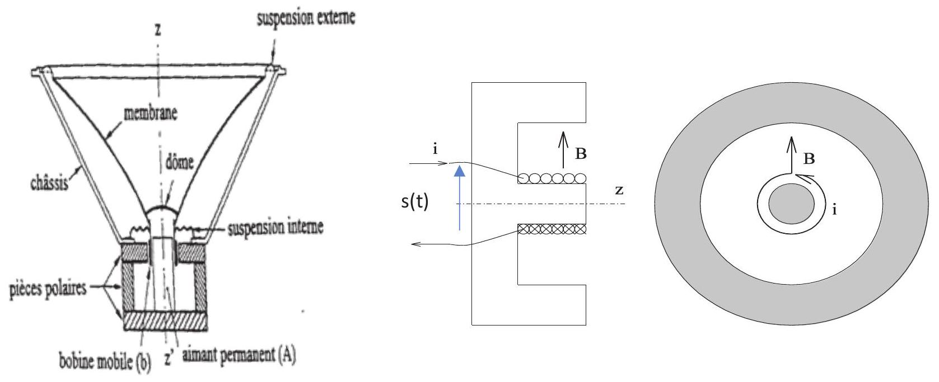
Figure 14 : haut-parleur
IV-2- Expliquer pourquoi il y a un phénomène d'induction et la création d'une force de Laplace exercée sur la bobine. Exprimer l'expression de la force de Laplace en fonction de $i,N,b_{0}$ et a.
IV-3- Traduire le théorème de la résultante cinétique pour le système $β$.
IV-4- On peut établir, en faisant l'étude du phénomène d'induction, que l'équation électrique s'écrit sous la forme $s(t)=−2πNa\frac{dz}{dt}b_{0}+Ri+L\frac{di}{dt}$. Que représente la quantité $e=2πNa\frac{dz}{dt}b_{0}$ ? Faire le schéma électrique équivalent.
IV-5- Le signal $s(t)$ étant harmonique de fréquence f montrer que le facteur de transfert vitesse sur tension est de la forme $T(jf)=\frac{−A}{(B)^{2}+(C)\left(jm2πf+\frac{k}{j2πf}+h\right)}$ en exprimant les grandeurs $A,B$ et $C$ avec les grandeurs $N,a,b,L,f$ et $R$. Simplifier dans la situation habituelle où l'impédance $2πfL$ est négligeable devant $R$.
bilans
IV-6-Compléter les cases vides du schéma bloc C ci-dessous (figure 15) d'un thérémine.
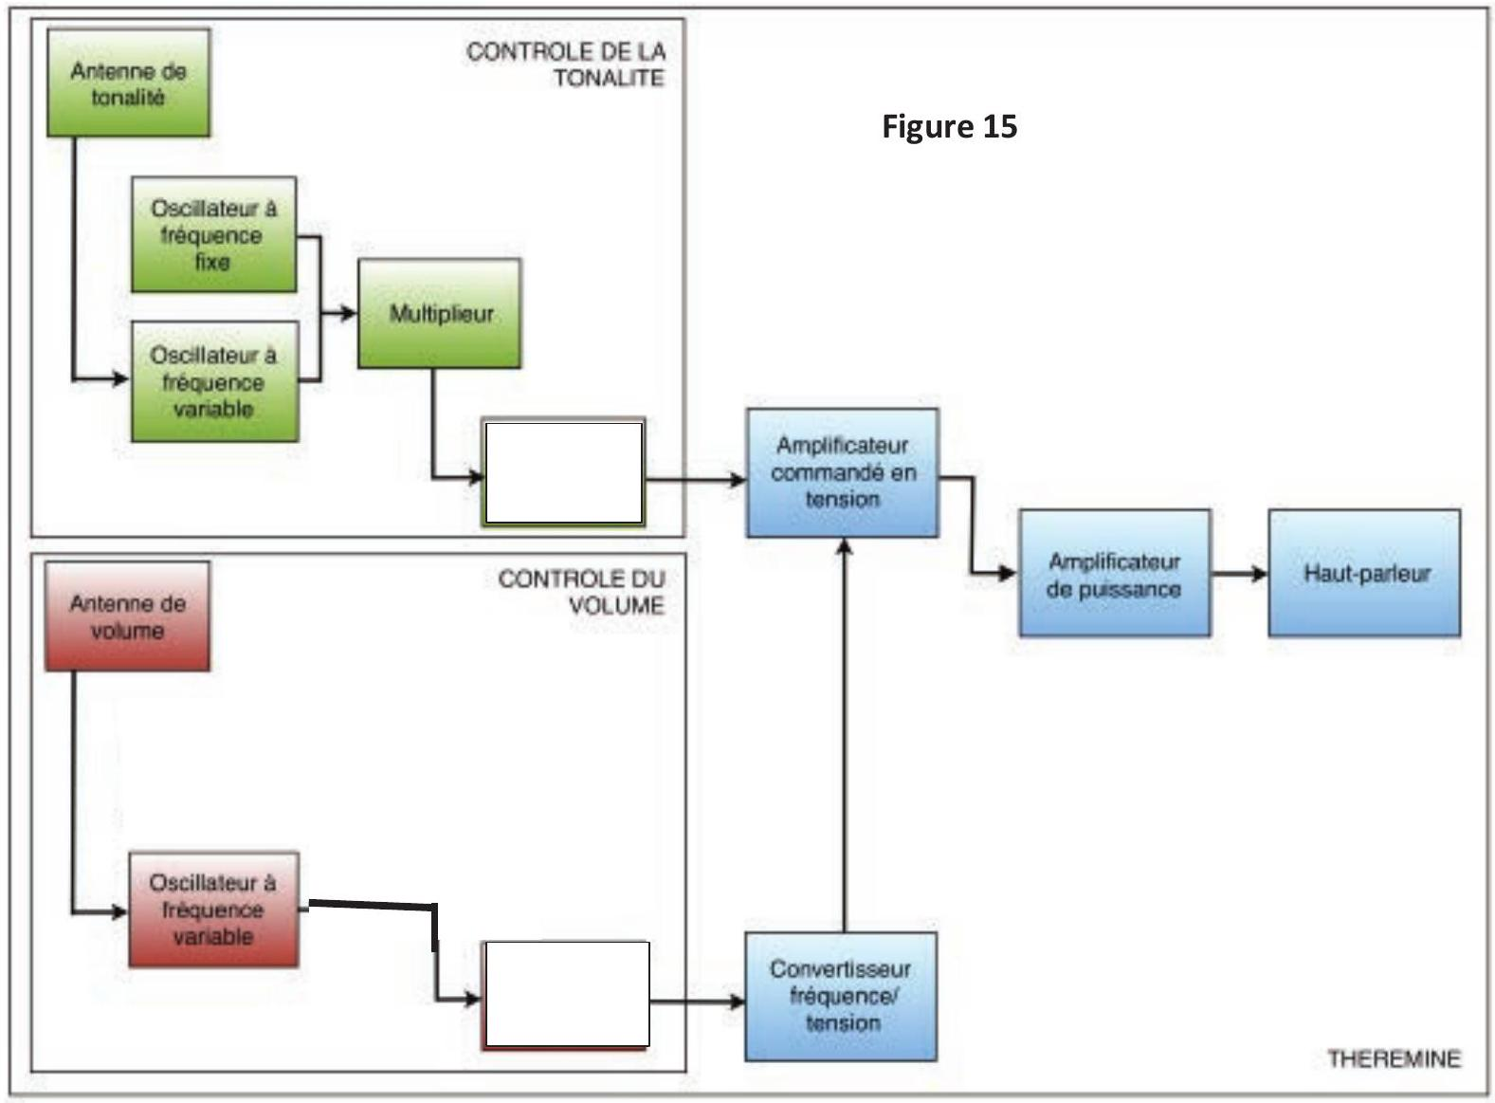
IV-7- A partir de cet extrait ci-dessous (figure 16) d'une notice japonaise pour utilisateur d'ondéa retrouver les similitudes et les différences des deux instruments. Préciser ce qui est noté detector.
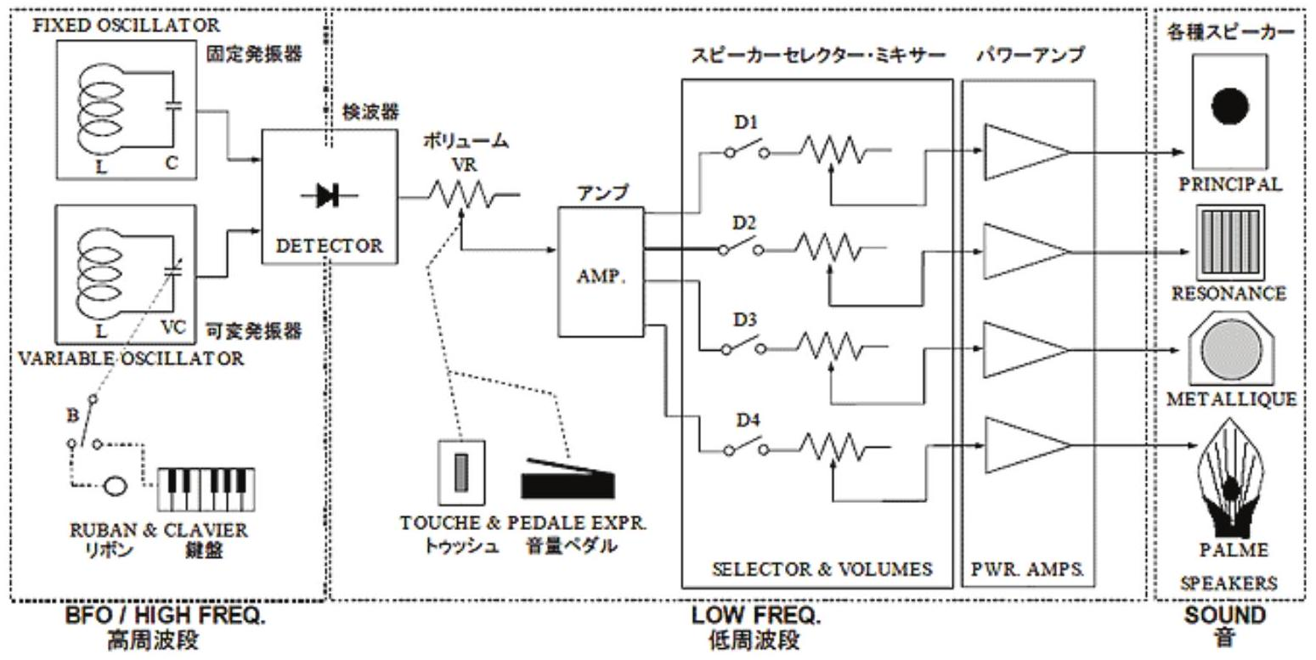
Figure 16 : schéma d'un ondéa
Partie V : modèle explicatif de l'influence des mains ( $7\%$ du barème)
Dans cette partie nous justifions l'existence des condensateurs de capacités variables $C_{n}$ engendrées par les mains de l'instrumentiste.
La permittivité diélectrique du vide vaut $ε_{0}=8,{85.10}^{−12} F.m^{−1}$. On assimile la permittivité de l'air à celle du vide.
V-1- Définir ce qu'est un condensateur et ce qu'est sa capacité en électrostatique.
V-2- On considère un condensateur plan (figure 17). Les armatures ont une surface S et sont distantes de $d$ avec $d≪\sqrt{S}$. On néglige les effets de bord. Etablir, en le justifiant, l'expression du champ électrostatique $\vec{E}$ qui règne dans l'espace entre les armatures planes en fonction de la densité surfacique de charge $σ$ de l'armature chargée positivement.
En déduire l'expression de la différence de potentiel $U=\left(V_{1}−V_{2}\right)$ entre les deux armatures. Exprimer la capacité du condensateur en fonction de $ε_{0}, S$ et d .
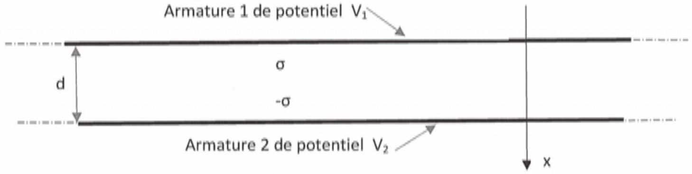
Figure 17 : condensateur plan
V-3- Modélisation de l'influence des mains
En première approche on utilise le modèle plan suivant (figure 18) :
- I'antenne constitue l'armature 1 d'un condensateur plan de potentiel $V_{1}$ et de surface S ,
- l'autre armature de potentiel nul est constituée par :
- le corps immobile de l'instrumentiste à la distance d de l'armature 1,
- avec sa main droite «en avant» du corps, modélisée par une surface plane de surface $s≪S$. S est l'aire totale des armatures en regard.
Exprimer la capacité $C_{n1}$ en fonction de $ε_{0}, S, s,x$ et d .
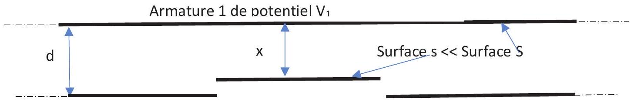
Armature 2 de potentiel $V_{2}=0$
Figure 18 :modèle plan
V-4- L'instrumentiste déplace très légèrement la main d'une quantité $δx$ petite devant ( $x−d$ ). Exprimer la nouvelle capacité de l'ensemble.
Quelle est la variation $δC_{h1}$ de la capacité au premier ordre en fonction de $ε_{0}, s,δx$, et x ? Faire l'application numérique pour $s=100{ cm}^{2},x=20 cm$ et $δx=0,5 cm$. Commenter.
V-5- Le modèle est trop simpliste pour traduire la capacité de l'ensemble antenne et instrumentiste. Il faut évidemment tenir compte de la géométrie de l'antenne qui est un cylindre de hauteur $h$ et de rayon $r$.
Des études sur les antennes conduisent à une évaluation de la capacité de la forme $C_{a0}=\frac{2πε_{0}h}{Ln\left(\frac{2h}{d}\right)}$ en absence d'instrumentiste. La présence de l'instrumentiste avec une main à la distance x introduit une modification de la capacité égale à $ΔC_{a0}=\frac{πε_{0}h}{10Ln\left(\frac{2x}{d}\right)}$. Calculer l'ordre de grandeur de $ΔC_{a0}/C_{a0}$ pour une antenne de hauteur $h=50 cm$, de diamètre $d=1 cm$ avec une distance $x=20 cm$ entre la main droite et l'antenne. On donne $log⁡2=0,30$.
Partie VI: Théorie des tubes à vide (20% du barème)
La triode (figure 11 ) se compose d'une cathode $K$ qui émet des électrons, d'une anode $A$ ou plaque et d'une grille G de commande, placée entre les deux très près de la cathode, à l'intérieur d'une enceinte de verre dans laquelle on a fait le vide. La cathode est au potentiel nul (ou masse), la grille à un potentiel $U_{G}<0$ et l'anode au potentiel $U_{A}>0$. Un circuit conducteur extérieur contenant un générateur de tension relie l'anode à la cathode et un autre de même type la grille à la cathode (figure 19). Un dispositif annexe de chauffage porte la cathode K à une température suffisante pour qu'il y ait un nuage d'électrons autour de la cathode. En jouant sur le potentiel de la grille une quantité plus ou moins grande d'électrons arrive sur l'anode. On a donc créé un générateur d'intensité commandé par la tension de grille $U_{G}$. Le montage avec ou sans grille est représenté ci-dessous figure 19.
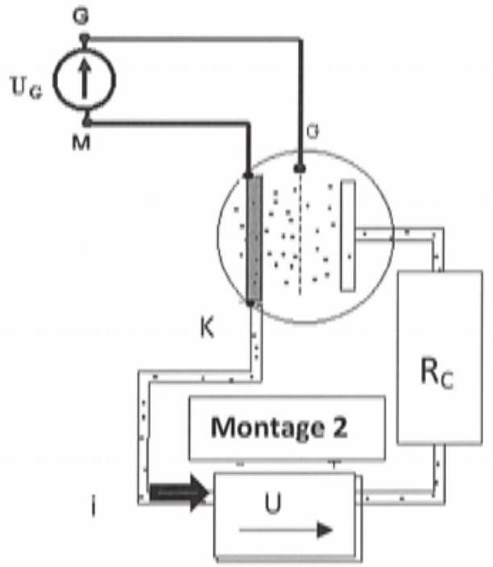
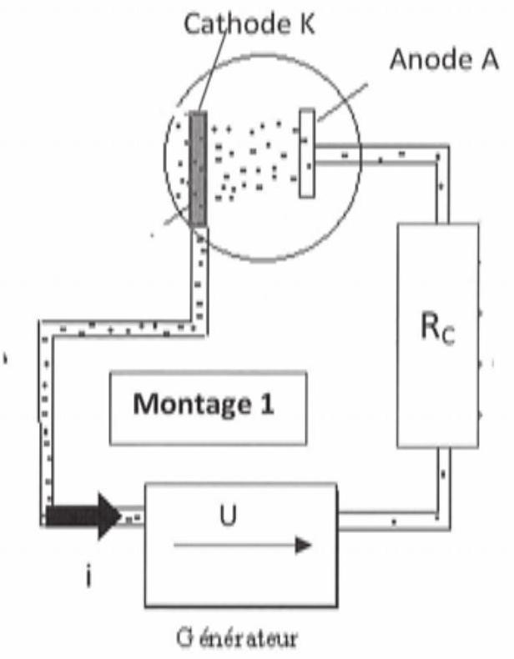
figure 19
On suppose que les electrodes sont planes de surface S , parallèles, orthogonales à $x^{′}x$. Les grandeurs dans le tube à vide ne dépendent que de x . La distance cathode-anode vaut d . On confond la cathode K avec le plan $x=0$.
VI-1- a - Rappeler le théorème de l'énergie cinétique.
VI-1-b- En supposant que les électrons sont émis par la cathode chauffée sans vitesse initiale et qu'on a pas placé de grille (montage 1 de la figure 19), exprimer l'énergie cinétique des électrons qui arrivent à l'anode.
$VI−1−c−A$ quelle condition sur le potentiel $U_{A}$ le passage du courant est-il possible?
VI-1-d- Dans quel sens est-il réellement dirigée à travers l'ampoule?
VI-1-e- Expliquer pourquoi on peut ainsi réaliser le dipôle D de la partie II-B.
VI-2- Comme on ne peut pas considérer les électrons indépendants les uns des autres on utilisera une description avec une densité volumique d'électrons $n(x)$, une densité volumique de courant $\vec{J}=−j\vec{e_{x}}=−en(x)v(x)\vec{e_{x}}$, supposée indépendante de $x$, au moins par morceaux. Rappeler à quelle équation différentielle (dite équation de Poisson) obéit le potentiel $V(x)$. En déduire l'équation différentielle (1) qui traduit le lien entre $V(x),v(x)$, j et $ε_{0}$ pour un faisceau d'électrons qui se déplacent tous dans le même sens.
VI-3- On considère toujours le montage sans grille 1. On suppose que les électrons sortent de la cathode $K$ avec une énergie cinétique initiale $\frac{1}{2}m_{e}v_{0} ^{2}$ et qu'on peut toujours leur appliquer le théorème de l'énergie cinétique individuellement. Par souci de simplification de notation, on posera la valeur de l'énergie mécanique initiale sous le forme $E_{m0}=\frac{1}{2}m_{e}v_{0} ^{2}={eV}_{0}$.
Exprimer l'équation (2) qui donne $v(x)$ en fonction de $e,m_{e},V_{0}$ et $V(x)$. A quelle condition sur $V(x)$ un plan $x=$ Cste $=a$ est-il atteint par les électrons?
VI--4- La répartition des électrons autour de K implique que la fonction potentiel $V(x)$, entre x $=0$ et $x=d$, est une fonction décroissante puis croissante de x allant de 0 à $U_{A}$ représentée figure 20. On note $x_{m}$ et $−V_{m}=V_{min}$ les coordonnées du minimum de $V(x)$. La densité du courant d'électrons sortant de la cathode imposée par le chauffage vaut $\vec{J_{0}}=−j_{Max}\vec{e_{x}}$.
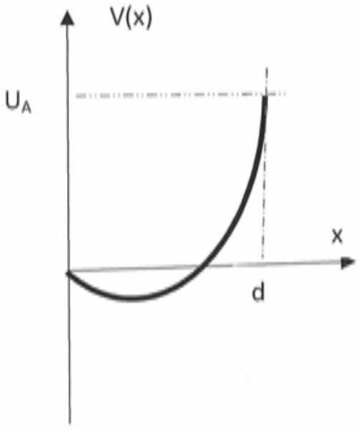
Figure 20
On admettra qu'il y a conservation de l'énergie mécanique des électrons se déplaçant au sein de la distribution de charges.
VI-4-a- Représenter graphiquement l'énergie potentielle d'un électron en fonction de sa position x au sein de la distribution.
VI-4-b- Représenter sur le même graphe l'énergie mécanique pour $V_{0}<V_{m}$. Expliquer pourquoi l'intensité du courant est nulle.
VI-4-C- Représenter sur le même graphe l'énergie mécanique pour $V_{0}>V_{m}$. Expliquer alors pourquoi l'intensité se sature à la valeur $I_{\text{max }}$. Expliciter dans ce cas $I_{\text{max }}$ en fonction de S et $j_{\text{max }}$.
VI-5- Pour l'état intermédiaire $V_{0}=V_{m}$, on a une intensité i telle que $0<i<i_{\text{max }}$.
VI-5-a- En quelle position $x=x_{0}$, la vitesse des électrons s'annule-t-elle?
VI-5-b- Que vaut le champ électrique en ce plan?
On admet que les électrons peuvent repartir de $x=x_{0}$ vers l'anode A et vers la cathode K .
VI-5-c- Quelle est la densité volumique de courant et $\vec{ȷ}=−j\vec{e_{x}}$ en fonction de i et S pour $x>x_{0}$ ?
VI-6- On est toujours dans le cas $V_{0}=V_{m}$.
On note $\vec{ȷ^{+}}=−j^{+}\vec{e_{x}}$ et $\vec{ȷ^{−}}=j^{−}\vec{e_{x}}$ les densités volumiques de courant associées aux électrons qui vont dans le sens des x croissants et dans le sens des x décroissants pour $x<x_{0}$. On note $n^{+}(x)$ et $n^{−}(x)$ les densités correspondantes des électrons.
VI-6-a- A partir de la loi aux nœuds en $x=x_{0}$, établir le lien entre $j^{+},j^{−}$et j .
VI-6-b Donner j $^{+}$et $j^{−}$en fonction de i , $l_{\text{Max }}$ et S , en utilisant le fait que le flux d'électrons sortant de la cathode est imposé par le chauffage.
VI-6- c- Montrer que pour une même valeur de x la norme notée $v(x)$ de la vitesse est la même quel que soit le sens de déplacement.
VI-6-d- Etablir la densité volumique de charges $ρ(x)$ en fonction de $v(x)$, i, I Max et e. En déduire que la grandeur $j$ de l'équation (1) doit être remplacée par $j=\frac{2I_{\text{max }}−i}{S}$
VI-7- La combinaison des équations (1) et (2) conduit à l'équation différentielle suivante $\frac{d^{2} V(x)}{{dx}^{2}}=\frac{j}{ε_{0}\sqrt{\frac{2e}{m_{e}}}}{\left(V(x)+V_{0}\right)}^{\frac{−1}{2}}$.
Une double intégration permet de déterminer que, dans la situation intermédiaire, on a la relation ${\left(V_{0}+V(x)\right)}^{\frac{3}{4}}=\left(x−x_{0}\right)\sqrt{\frac{j\sqrt{\frac{{ m}_{e}}{2e}}}{ε_{0}}}$ pour $d≥x≥x_{0}$. Montrer qu'on obtient une équation caractéristique en état intermédiaire de la forme $i=p{\left(V_{0}+U_{A}\right)}^{\frac{3}{2}}$.
Fin des questions
Quand on s'intéresse au montage 2 de la figure 19 avec grille donc à celui de la lampe triode, la situation de la grille portée à un potentiel $U_{G}$ placée entre l'anode et la cathode rend l'étude précédente beaucoup plus difficile à mener mais on peut établir la loi de Child qui donne le courant i d'une triode en fonction des potentiels $U_{G}$ de la grille et $U_{A}$ de la cathode $i=p{\left(μU_{G}+U_{A}\right)}^{3/2}$ avec comme dans la question précédente un coefficient p qui est lié à la géométrie du tube à vide. On appelle $μ$ le coefficient d'amplification.
Pour une lampe donnée, on trace les courbes expérimentales i fonction de $U_{A}$ pour une tension de grille $U_{G}$ donnée : ces caractéristiques sont celles reproduites en figure 13.
Fin du problème

